REQUERIMENTO Nº 204/09

**De Providências**

“Quanto à construção de uma quadra poliesportiva e um mini campo no terreno Municipal localizado junto à Emefei Professor Augusto Scomparim, situada na Rua Maria Grella Modeneze, nº 45, no Jardim Mariana”.

A referida reivindicação é pertinente, visto que os moradores do Jardim Mariana, procuraram por este vereador solicitando a construção de uma quadra poliesportiva e um mini campo no terreno Municipal, (se couber, ambos, senão, somente a quadra) junto à Emefei Professor Augusto Scomparim, situada na Rua Maria Grella Modeneze, nº 45, no Jardim Mariana.

A Prefeitura Municipal possui um terreno no local, na quadra entre as Ruas José Alexandre de Barros, Bueno Brandão, Avenida Cillo e Maria Grella Modeneze, onde situa a Emefei Professor Augusto Scomparim.

A quadra poliesportiva e o mini campo poderão ser utilizados com os alunos da Emefei Professor Augusto Scomparim e também com os moradores dos bairros adjacentes, com horários distintos.

As crianças do bairro não possuem lugar para brincar de bola, hoje elas improvisam brincando na praça entre as Ruas Caetés, Av. Cillo e Xavantes, correndo um grande risco, pois o fluxo de veiculo é grande (foto anexa).

**REQUEIRO** à Mesa, na forma regimental, depois de ouvido o Plenário, oficiar ao Senhor Prefeito Municipal, solicitando-lhe providências junto ao setor competente, quanto à construção a de uma quadra poliesportiva e um mini campo no terreno Municipal, (se couber, ambos, senão, somente a quadra) junto a Emefei Professor Augusto Scomparim, situada na Rua Maria Grella Modeneze, nº 45, no Jardim Mariana.

Plenário “Dr. Tancredo Neves”, em 29 de janeiro de 2009.

**José Luis Fornasari**

**“Joi Fornasari”**

-Vereador-

REQUERIMENTO Nº /09

**De Providências**

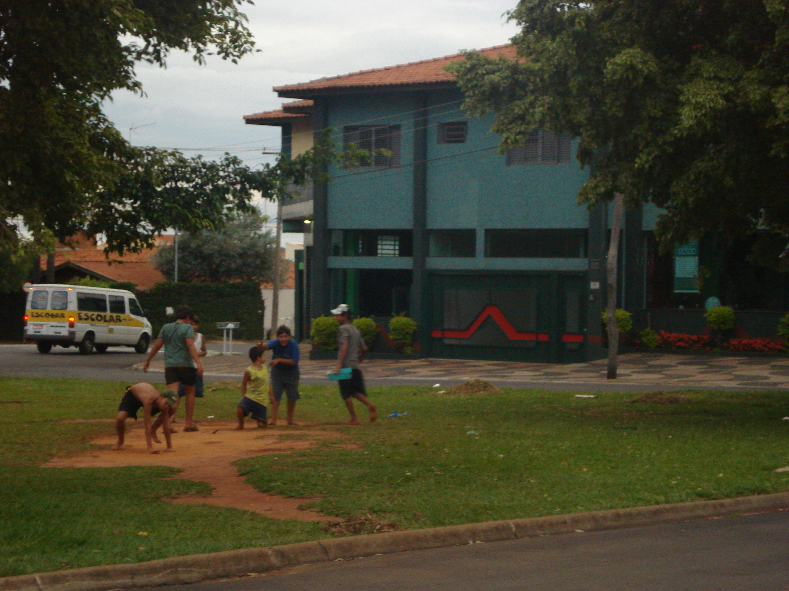

Quanto a Construção de uma quadra poliesportiva e um mini campo no terreno Municipal, junto a Emefei Professor Augusto Scomparim, situada na Rua Maria Grella Modeneze, 45 – Jardim Mariana.

